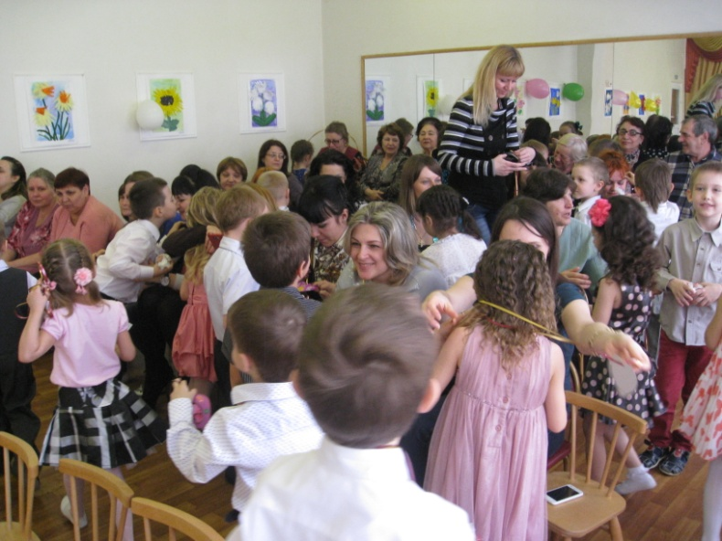

Первая школа воспитания растущего человека – это семья. Все человеческие тропы начинаются именно в семье. Она – целый мир для ребенка, здесь он учится любить, терпеть, радоваться, сочувствовать. В семье он приобретает первый опыт общения, опыт «жить среди людей».
Любая педагогическая система без семьи – чистая абстракция. Важно найти такую форму общения с семьей, при которой возможны взаимопонимание, взаимопомощь в решении сложных задач воспитания, обучения и коррекции развития детей. Одной из таких форм является семейный клуб, основанный на принципах добровольности, личной заинтересованности, взаимоуважения. К такому выводу мы пришли не в одночасье. На протяжении двух лет я провожу планомерную работу с родителями, подчиненную главной цели – возрождение традиций семейного воспитания, вовлечение родителей в педагогический процесс ДОУ.
В ходе встреч в «Семейной гостиной" мы помогаем родителям осознать значимость семейных традиций в воспитании ребенка, оказываем практическую помощь в подготовке и проведении праздников в домашних условиях, просим делиться опытом семейного воспитания.
Показывая себя ребенку с лучшей стороны, демонстрируя те качества, которые хотят передать ему, родители дают ребенку возможность гордиться ими. Гордость за своих родителей – прекрасный фундамент для развития личности. А мудрая пословица гласит, что слова учат, а пример заставляет подражать

Предлагаем вашему вниманию фотоколлаж из опыта семейного воспитания «Поделись семейным счастьем»
